

Муниципальное автономное образовательное учреждение

дополнительного образования

Детско-юношеский центр «Синяя птица» г. Томска

«Хореография как одно из средств эстетического воспитания с детьми ОВЗ в дополнительном образовании».

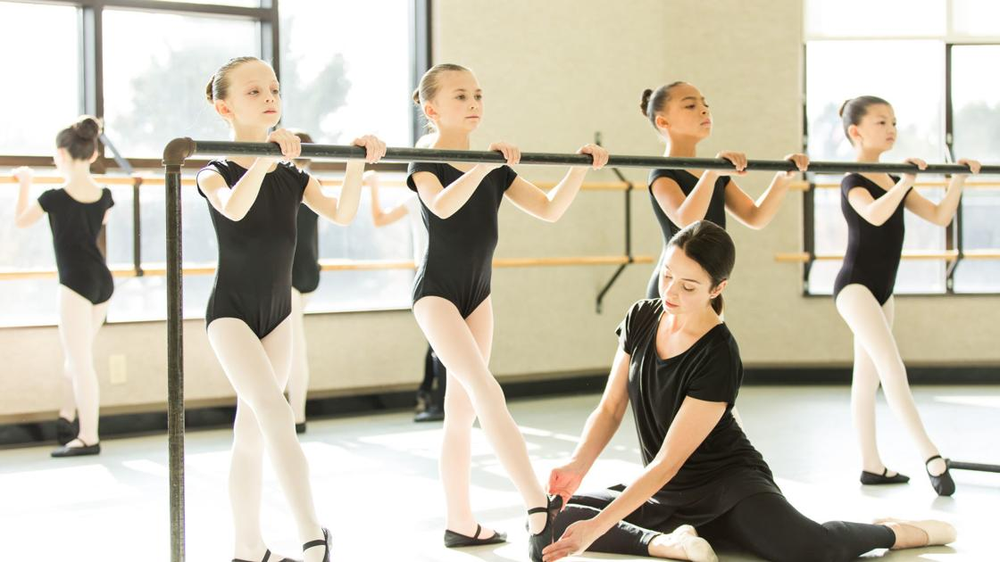

Автор:
Белендер Ульяна Васильевна,
педагог дополнительного образования

Томск - 2021 год
Искусство хореографии - явление общечеловеческое, имеющее многовековую историю развития. В основе его происхождения лежит непреодолимое стремление человека к ритмичному движению, потребность выразить свои эмоции, средствами пластики, гармонично связывая движение и музыку.
Хореография - прекрасное средство психотерапии. Танцевать особенно рекомендуется тем, у кого отмечается повышенное чувство страха или неуверенности в себе, а также людям, склонным к депрессии.
Каждый жанр хореографического искусства предоставляет свои возможности познания окружающего мира, человека и человеческих взаимоотношений. Танец воспитывает навык правильной осанки, гармонично развивая всё тело, раскрепощая движение. Включение тренажа в урок способствует воспитанию опорно-двигательного аппарата, уравновешивая право- и левостороннее развитие всех мышц корпуса и конечностей, развитию сложной координации движений, расширению двигательного диапазона, тренировке дыхательной и сердечнососудистой системы, повышая тем самым жизненную активность.
Ритмика является начальной ступенью танца. Ритмика – это разнообразные движения под музыкальное сопровождение. Занятия ритмикой развивают физические качества, вырабатывают правильную осанку, посадку головы, походку, силу, ловкость, координацию движений, устраняют физические недостатки (сутулость, косолапость, искривление позвоночника и т.д.)
Ритмика развивает в ребенке, в первую очередь, хорошее владение собственным телом, что является одной из приоритетных задач для детей с ОВЗ.
Также на занятиях ритмикой важным является элемент игры. Задания даются с учетом дидактических принципов: от простого к сложному, с учетом естественного интереса и желания обучающихся, их психологических и физиологических особенностей и способностей, а также творческих возможностей детей. Очень часто именно по этой причине, сценариями танцев являются сюжеты сказок про лес и деревья, времена года, жизнь зверей или же используются специальные фонограммы для детей.
Одним из психолого-педагогических ресурсов социальной интеграции и социальной адаптации детей с ОВЗ в сообществе сверстников, развития детско-родительских отношений является дополнительное образование. Актуальность темы обусловлена тем, что в настоящее время количество детей с ограниченными возможностями в школах, центрах, детских учреждениях растет. Такие учащиеся в процессе обучения требуют особого подхода, для того чтобы не ухудшить их состояние, а помочь найти себя и обрести дальнейший путь развития в своей жизни. И чтобы понять этих детей педагогу необходимо изучать определенную литературу, знакомиться с правами таких детей, с их психическими и физическими особенностями. Очень важно как можно более чутко отнестись к проблеме этого ребенка. Почему в его жизни так произошло? Что повлияло на развитие личности ребёнка? Проблемы в семье, в обществе или просто в здоровье.
Занятия в творческом объединении «Ритмика и танец» в МАОУ ДО ДЮЦ «Синяя птица» предполагает в группах детей различных социальных категорий, в том числе обучаться могут дети с ограниченными возможностями (ОВЗ). Все дети могут заниматься танцами, а для детей с ОВЗ эти занятия могут стать особо значимыми. Во-первых, здесь есть индивидуальные занятия, на которых каждый ребенок может открыться с той или с другой стороны. Во - вторых, групповые занятия помогают ребенку учиться общаться в коллективе с другими детьми.
Все знают, что обучить ребенка не просто, а уж тем более с психическими особенностями. Такой ребенок часто неуравновешен, неусидчив, эмоционально неустойчив, гиперактивен. Или наоборот слишком вялый, не интересующийся ничем. Для таких детей очень полезны индивидуальные занятия вокалом. На индивидуальных занятиях можно выбрать программу для каждого ребенка. Для слишком вялого ребенка можно дать достаточно бодрую и веселую песню. Ребенок, начиная петь эту песню, переключается из своего состояния и музыка сама «настраивает» его на позитивное настроение. Тем самым вялый ученик выходит из уныло-депрессивного состояния.
Цель - создание условий для творческой социализации, социальной адаптации, социального взаимодействия детей с ОВЗ, развитие у ребенка творческого потенциала, психологической уверенности в собственной социальной значимости.
Задачи:
1. Помощь ребенку в процессе самопознания и саморазвития. Максимальное раскрытие его творческих возможностей, гармонизация процессов роста.
2. Активизация познавательных интересов, расширение горизонтов познания.
3. Помощь в овладении навыками межличностного общения и сотрудничества, продуктивной индивидуальной и коллективной деятельности.
В обучении:
- формирование интереса к хореографическому искусству, раскрытие его многообразия и красоты;
-ознакомление с основами хореографии;
- умение ориентироваться в пространстве;
- обучение восприятию произведения танцевального искусства;
-научиться пользоваться своим мышечным аппаратом;
-освоение работы в группе, в паре с партнером;
- формирование ориентировки в пространстве, умения исполнять движения в комбинации;
- развитие памяти движений.
В развитии:
- развитие умения и навыка слышать и слушать музыку, передавать ее в движение;
- развить чувство ритма;
- развивать эмоциональную отзывчивость на музыку;
- развивать танцевальную выразительность, выносливость, координацию;
- развивать и укреплять костно-мышечный аппарат;
- развивать выразительность, выносливость, координацию;
В воспитании:
- воспитание коммуникативных и коллективистских навыков, навыков социального взаимодействия;
- воспитание необходимых психологических качеств танцора - актёра: внимания, быстроты реакции, воображения, чуткого и внимательного отношения к партнёру по сцене, друзьям и близким; раскрепощенности и свободы действий в обыгрывании танца на сцене.
Основные задачи в работе с детьми с ОВЗ в коррекционных учреждениях направлены на ориентацию образования не только на освоение обучающимися знаний и навыков, но и на развитие его личности, его познавательных способностей, социализации и адаптации.
Как показывает мой опыт, хореография прекрасный способ решения коррекционных задач.
Занятия хореографией и физическое развитие детей с ОВЗ, компенсируют и предупреждают отклонения в физическом развитии. Укрепляют психофизическое здоровье ребенка. Повышают интеллектуальное и духовное развитие личности.
При обучении детей танцевальным упражнениям применяются словесные, наглядные и практические методы.
В каждое занятие включается специальная работа по коррекции функции равновесия, укреплению мышц, формирующих правильную осанку, и мышц свода стоп (предупреждение и коррекция плоскостопия), развитию дыхательной мускулатуры и нормализации двигательной активности.
Особенность работы с детьми с ОВЗ заключается в снижении уровня возрастных требований к хореографическим элементам, более медленное и кропотливое выполнения каждого отдельного движения.
При правильной постановке обучения, хореография способствует развитию личностных качеств у детей с ОВЗ, произвольного внимания, умения преодолевать посильные трудности, контролировать себя: развитию целеустремленности, настойчивости, организованности, дисциплинированности, смелости, правильному отношению к оценке своих действий и положительному отношению к сверстникам.
Особенно продуктивны бессюжетный танцевально-игровые занятия, где дети учатся ориентироваться в пространстве, контактировать друг с другом, что особенно важно при работе с детьми-аутистами.
На занятиях хореографией, большое значение придаётся слушанию и разбору музыки танца (особенно это важно для слабослышащих детей). Музыка сообщает движениям определенный характер, придает им эмоциональную окраску. Музыкальное сопровождение должно быть ярким, эмоциональным, выразительным.
Музыка в любом своем проявлении создает прежде всего содержательную основу танца. Давая развитие эмоционального состояния образов, сопоставляя разные его стадии, музыка предлагает танцу действенную линию для пластических характеристик действующих лиц и событий. Этому, безусловно, способствует процесс работы по выявлению ритмическо-структурной общности. Чтобы заинтересовать детей с ОВЗ танцевальным творчеством, совместно с практическими занятиями проводятся и теоретические. На занятиях даётся общая характеристика музыки, придумываются образы, сюжеты. Проводятся беседы об особенностях фольклорного творчества, рассматриваются иллюстрации, знакомящие детей с костюмами, образами, традициями и обычаями народов, эпох. Всё это необходимо для того, чтобы ввести детей в мир тех образов, той музыки, под которую они будут танцевать.
Творческая активность детей развивается постепенно путем целенаправленного обучения, расширения музыкального опыта, активизации чувств, воображения и мышления. Реакция детей на прослушанное представляет собой творческое отображение музыки в действии. В этом возрасте эмоции, вызванные музыкой создают определенную двигательную активность, задача педагога заключается в том, чтобы направить ее в нужное русло, подобрав для этого интересный и разнообразный музыкально-танцеватьный материал.
Двигаться, как подсказывает музыка – строгий закон, который следует неуклонно соблюдать на всем протяжении занятия. Движения должны вытекать из музыки, согласовываться с ней, отражая не только ее общий характер, но и конкретные средства выразительности.
В процессе обучения, помогая найти ребенку нужное движение, педагог своим советом, словом, собственным примером и т.д. Совпадение образного слова, музыки и движения, развивается детское воображение, ребенок точнее передает характер музыкального произведения, движения становятся свободными, исчезает скованность, появляется уверенность.
И весь этот сложный путь на сцене превращается в искусство танца. А интерес окружающих к творчеству таких детей, его высокая оценка, существенно повышают самооценку детей, веру в свои силы. Это стимулирует детей для дальнейшего творческого развития.
Большую роль в физическом развитии детей с нарушениями играет правильное определение количества упражнений, которые должны благоприятно влиять на состояние здоровья детей, состояние их сердечнососудистой системы.
При правильной постановке хореографического обучения воспитание способствует развитию личностных качеств детей с психофизическими нарушениями произвольного внимания, умения преодолевать посильные трудности, контролировать себя: развитию целеустремленности, настойчивости, организованности, дисциплинированности, смелости, правильному отношению к оценке своих действий и положительному отношению к сверстникам. Становлению ребенка как самостоятельной, самоценной личности, включенной в жизнь общества.
В моей педагогической практике были случаи, когда дети становились спокойнее и добрее после занятий ритмикой. Для кого-то танцы могут стать потом смыслом жизни и его работой. Для других занятия танцами останутся приятным воспоминанием из детства, но, при этом, эти занятия безусловно обогатят его внутренний мир, разовьют эстетические способности и помогут ярче прожить свою жизнь.
Конечно, не все дети с ограниченными возможностями могут потом выходить на сцену и танцевать. Это достаточно эмоционально напряженный труд и не каждый сможет с ним справиться. Но занятия танцами помогут раскрыть душевные качества, укрепить физическое здоровье. Через добрые песни можно привить любовь к людям, Родине, природе, животным. Дети очень восприимчивы ко всему.
Еще одна проблема детей с психическими отклонениями, которые обучаются на групповых занятиях. Эти дети могут негативно восприниматься другими детьми, потому, что они им мешают заниматься. Дети с ОВЗ, как правило, не усидчивы, не послушны, не внимательны. Задача педагога научить здоровых детей терпеливо относиться к таким детям. Ритмика это та же музыкальная терапия - это музыка без слов. Следует учитывать, что дети с ограниченными возможностями не могут долго заниматься одной задачей. Здесь нужно учитывать и возраст, и характер, и его заболевание. Нужно уметь быстро переключать их на другое задание, другое движение, проводить ритмические музыкальные игры.
И конечно, в итоге хочется сказать, чтобы заниматься с детьми, особенно с детьми с ограниченными возможностями, нужно иметь к ним любовь. Без этого не получится обучения, но любовь долготерпеливая, которая поможет отсекать от ребенка все ненужное и плохое и взращивать все хорошее и доброе.

Список используемой литературы
- Барышникова Т. Азбука хореографии [Текст]/ Т.Барышникова.- М.: «Рольф»,1999.-272с.
- Зинченко, В. П. Психологический словарь [Текст] /Под ред. В. П. Зинченко, Б. Г. Мещерякова.— М.: Педагогика — Пресс, 1997.— 440 с;
- Смит Л. Танцы. Начальный курс [Текст]/ Л. Смит. М.: Астрель, 2001.
- Пуртова, Т.В. Учите детей танцевать [Текст]: учеб. пособие для студ. учреждений сред. проф. Образования с ОВЗ/ Т.В. Пуртова, А.Н. Беликова, О.В. Кветная.- М.: Гуманит. изд. центр ВЛАДОС,2003.-256с.: ил.
Материал из Интернета
- Электронная энциклопедия Википедия: [Электронный ресурс]/ www. vikipedia.ru// -2009.- 10 февраля
- festival@1september.ru
Мультимедиа:
- Современная мультимедиа энциклопедия «Детская энциклопедия Кирилла и Мефодия» 2007» [Электронный ресурс]/ http://www.km.ru/

